RADNI LISTIĆ - NIZOVI
- Analiziraj zadatak. Raspiši što se događa tijekom programa u memoriji računala, ako se prilikom pokretanja unese MAT.
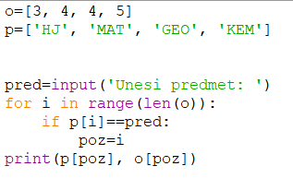
o = |  |  |  |  | indeks
 |  |  |  |  | sadržaj
p = |  |  |  |  | indeks
 |  |  |  |  | sadržaj

pred=
len(o) =

i = |  | if p[__] == _____ | T/F
i = |  | if______== ______
i = |  | if______== ______
i = |  | if______== ______
i = |  | if______== ______
i =

print(p[poz], o[poz])

Ako pokrenemo Python program što će ispisati?
ask=[320, 300, 280, 278, 300, 299]
print (ask[1])
print(ask[0]//60)
print(ask[0]%60)
print(sum(ask))
print(min(ask))

Ako pokrenemo Python program što će ispisati?
s=[100, 120, 200, 1000]
for i in range(len(s)):
s[i]=s[i]+30
print(s)

Ako pokrenemo Python program što će ispisati?
z=0
br=0
ocj=[1, 3, 3, 1, 5, 5]
for i in range(len(ocj)):
if ocj[i]!=1:
print(ocj[i])

Ako pokrenemo Python program što će ispisati?
z=0
n=[1, 3, 3, 1, 5]
for i in range(1,len(n)-1):
print(n[i])

Ako pokrenemo Python program što će ispisati?
z=0
n=[1, 3, 3, 1, 5]
for i in range(1,len(n)-1):
z=z+n[i]
print(z)

Ako pokrenemo Python program što će ispisati?
n=[2, 7, 4, 9, 11, 5, 50]
for i in range(7):
if n[i]%2==0:
print(n[i])

Ako imamo niz dnevnik u kojem su pohranjena imena i prezimena učenika:
- kako ćemo saznati broj učenika u razredu,
- kako ćemo odabradi 15. učenika u razredu

